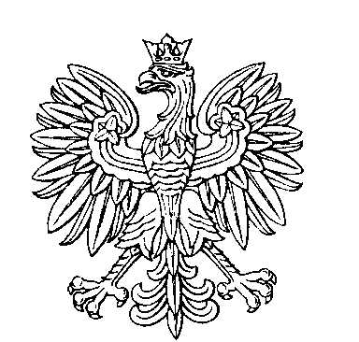

OBWODOWA KOMISJA WYBORCZA NR 1
w gminie Dobroń

SKŁAD KOMISJI:
Przewodniczący Małgorzata Ewa Kubacka

Zastępca Przewodniczącego Marcin Sylwester Wolski

CZŁONKOWIE:
Sylwia Monika Celeban  Anna Małgorzata Fątner-Dregier  Wiktoria Irena Oleszczak  Krystian Stępień  Adam Marcin Warzycha | Agata Paulina Dębska  Beata Izabela Malinowska  Dariusz Piotr Płuciennik  Zuzanna Ściegińska

OBWODOWA KOMISJA WYBORCZA NR 2
w gminie Dobroń

SKŁAD KOMISJI:
Przewodniczący Anita Sylwia Kimla

Zastępca Przewodniczącego Kinga Aleksandra Jasitczak

CZŁONKOWIE:
Dorota Maria Bagińska  Kamila Małgorzata Jasitczak  Izabela Piątkowska  Aleksandra Zawadzka | Bartłomiej Adam Bogucki  Julia Korzyńska  Magdalena Izabela Rogalewicz

OBWODOWA KOMISJA WYBORCZA NR 3
w gminie Dobroń

SKŁAD KOMISJI:
Przewodniczący Wioletta Owczarz

Zastępca Przewodniczącego Krzysztof Marek Celeban

CZŁONKOWIE:
Waldemar Andrzej Jakubek  Aleksandra Emilia Kruczkiewicz-Wajdner  Jacek Radosław Rogalewicz  Elżbieta Małgorzata Woźna | Elżbieta Iwona Korzyńska  Magdalena Olkusz  Piotr Grzegorz Szela

OBWODOWA KOMISJA WYBORCZA NR 4
w gminie Dobroń

SKŁAD KOMISJI:
Przewodniczący Sebastian Andrejko

Zastępca Przewodniczącego Henryk Kazimierz Pinkowski

CZŁONKOWIE:
Rafał Michał Cichocki  Emilia Anna Jardzioch  Anna Natalia Szczepanik  Małgorzata Agnieszka Śpionek | Bartosz Robert Cieślak  Sandra Kinga Konieczna  Urszula Śliz

OBWODOWA KOMISJA WYBORCZA NR 5
w gminie Dobroń

SKŁAD KOMISJI:
Przewodniczący Elżbieta Łubisz

Zastępca Przewodniczącego Adam Śpionek

CZŁONKOWIE:
Teresa Danuta Agata  Mariusz Dawid Kacprzak  Grzegorz Żychowski | Magdalena Anna Drewniak  Iwona Zawadzka

OBWODOWA KOMISJA WYBORCZA NR 6
w gminie Dobroń

SKŁAD KOMISJI:
Przewodniczący Adrian Mateusz Beton

Zastępca Przewodniczącego Magdalena Wandachowicz

CZŁONKOWIE:
Magdalena Maria Bulzacka  Sylwia Aleksandra Kaczmarek  Piotr Jacek Komoter  Marta Bogumiła Ziętala | Danuta Teresa Głaszcz  Ewa Kieruzel  Jarosław Malinowski

